MMIIIHH

**2009010730**

Smlouva  
o nájmu nebytových prostor, uzavřená mezi

1/ Zdravotnickou záchrannou službou Jihomoravského kraje, příspěvkovou organizací, IČ 00346292, se sídlem v Brně, nám. 28. října 23, zastoupenou svým ředitelem panem ing. Milanem Klusákem, MBA jako pronajímatelem /dále jen „pronajímatel“/ a

2/ Nemocnicí Blansko, příspěvkovou organizací, IČ 00386634, se sídlem v Blansku, Sadová 33, zastoupenou svou ředitelkou paní MUDr. Vladimírou Daníhelkovou, MBA, jako nájemcem /dále jen „nájemce“/.

Pronajímatel má ve správě dům ve vlastnictví Jihomoravského kraje v Blansku, K.H. Máchy 17, Č.p. 2342, těch, vyb., umístěný na pozemku p.č. st. 3791, k.ú. Blansko a na pozemku p.č. 2328, k.ú. Blansko, á zapsaný na LV č. 4401 pro katastrální území a obec Blansko. Na prvním nadzemním podlaží této nemovitosti je umístěn niimo jiné soubor 4 místností č. 301020 o výměře 6,9 m2, , č. 301030 o výměře 13,6 m2, č. 301160 o výměře 3,0 m2 a č. 301170 o výměře 1,3 m2, tedy celkem o výměře 24,8 m2. Všechny tyto prostory jsou určeny k jiným, než bytovým účelům.

V nebytových prostorách je dále umístěn soubor movitých věcí, který tvoří jejich vnitřní vybavení a zařízení. Bližší specifikace těchto věcí je uvedena v příloze č. 1, které je nedílnou součástí této smlouvy.

Pronajímatel se zavazuje, že nebytové prostory podle čl. 1 této smlouvy přenechá nájemci k jeho výhradnímu užíváni pro jeho účely. Pronajimatel se současně zavazuje, že bude nájemci poskytovat služby s užíváním těchto prostor spojené, a to nepřetržitě po celou dobu nájmu podle této smlouvy, nedohodnou-li se obě strany v jednotlivém případě později jinak. Službami se pro účely této smlouvy rozumí dodávka elektrické energie, tepla, vody a sběr odpadních vod, odvoz odpadu, ostraha, osvětlení a úklid společných prostor a právo chůze přes čekárnu č. 301040 za účelem přístupu k WC v místnostech č. 301160 a č. 301170.

Nájemce se zavazuje užívat najaté nebytové prostory podle čl. 1 této smlouvy výhradně k provozování svého neštátního zdravotnického zařízení, a k činnostem s tím spojeným.

Nájemce se.zavazuje nepřenechávat najaté nebytové prostory podle čl. i této smlouvy bez předchozího písemného souhlasu pronajímatele k užívání jiným osobám.

Nájemce se zavazuje za užívání nebytových prostor podle platit pronajímateli nájemné ve výši 23.237,- Kč ročně - příloha č. 2 Smlouvy.

Nájemce se zavazuje za užívání movitých věcí podle čl. 2 této smlouvy platit pronajímateli nájemné ve výši 1.742,- Kč ročně - příloha č. 3 Smlouvy.

Nájemce se zavazuje platit pronajímateli za služby podle čl. 3 této smlouvy úhradu ve výši nákladů, pronajímatelem na tyto služby vynaložených. Nebude-li možno tyto náklady odečítat přímo ze zvláštních měřících zařízení, stanoví se tyto náklady podle vzájemného poměru ploch, užívaných v domě podle čl. 1 této smlouvy nájemcem a ostatními uživateli tohoto domu.

V závislosti na znehodnocování měny, v níž je sjednáno nájemné podle čl. 6 této a čl. 7 smlouvy, je pronajímatel oprávněn zvyšovat toto nájemné svým jednostranným opatřením, a to vždy k 1. 1. každého kalendářního roku pro celý následující rok a o částku, odpovídající celkovému indexu inflace, jak bude vyhlašován příslušným orgánem státní správy. Nájemce se zavazuje respektovat toto opatření pronajímatele jako součást této smlouvy.

Nájemné podle čl. 6 a čl. 7 této smlouvy je splatné na účet pronajímatele u GE Money Bank a.s. číslo 117203514/0600 formou pravidelných čtvrtletních splátek ve výši jedné čtvrtiny ročního plnění, a to do konce prvního měsíce čtvrtletí na základě písemného Vyúčtování příslušné čtvrtletní splátky /faktury/.

Úhrada za služby podle čl. 8 této smlouvy je splatná na účet pronajímatele podle čl. 10 této smlouvy formou pravidelných čtvrtletních záloh ve výši 6.055,- Kč a ve lhůtě zároveň s nájemným. Záloha bude vyúčtována formou ročního vyúčtováni po skončení příslušného kalendářního roku nejpozději do konce dubna následujícího roku.

Pro případ prodlení se zaplacením nájemného a úhrady za služby ve lhůtách podle čl. 10 a čl. 11 této smlouvy se nájemce zavazuje platit pronajímateli smluvní pokutu ve výši 0,1 % z dlužné částky za každý započatý den prodlení. Tím není dotčeno právo pronajímatele na náhradu škody v plné výši.

Nájemce se zavazuje s najatými prostorami a věcmi podle čl. 1 a čl. 2 této smlouvy nakládat šetrně a přiměřeně jejich účelu a stavebnímu určení a chránit je před poškozením, zneužitím nebo zničením.

Nebude-li v jednotlivém případě dohodnuto jinak, je nájemce oprávněn provádět stavební a jiné obdobné úpravy najatých nebytových prostor pouze po předchozím písemném souhlasu pronajímatele a na svoje vlastní náklady.

Nájemce se zavazuje na svoje vlastní náklady provádět běžnou údržbu a drobné opravy najatých nebytových prostor. Drobnými opravami se pro účely této smlouvy rozumí opravy, které v jednotlivém případě nepřevyšují částku 5 000,- Kč.

Nájemce prohlašuje, že se seznámil se stavebně technickým stavem najatých nebytových prostor a potvrzuje, žé podmínky jejich nájmu, jak jsou obsaženy y této smlouvě, byly sjednány s přihlédnutím k tomuto stavu a ke všem případným rizikům z něho vyplývajícím a nemohou být pouze s poukazem na tento stav měněny.

Není-li toúto smlouvou ujednáno jinak, řídí se vzájemný právní vztah mezi pronajímatelem a nájemcem příslušnými ustanoveními zákona č. 116/1990 Sb. o nájmu nebytových prostor v platném znění, včetně práv nájémce vyplývajících z odpovědnosti pronajímatele za porušování jeho povinností podle citovaného zákona a této smlouvy.

Tato smlouva se uzavírá **na dobu určitou** do 30.11.2012.

19.

Tuto smlouvu lze změnit nebo zrušit pouze jinou písemnou dohodou obou smluvních’stran. Tuto smlouvu lze také vypovědět písemnou výpovědí s tříměsíční výpovědní Ihůtou, která počne běžet prvním dnem měsíce následujícího po doručení výpovědi druhé smluvní straně.

.20.

Tato smlouva nabývá účinnosti dnem 1.12.2011.

21.

Dáno v Brně dne 14.11.2011 ve dvou originálních písemných vyhotoveních, z nichž každá ze smluvních stran obdrží po jednom.

**Zdravotničtí xáchranná Služba Jnomoravského kraje, p.o.**

**60100 Brno, nám. 28. TQna 23**

**2**

pronajímatel

**nnNEMQCNIGE**

*Blansko*

**' Sadová 33, 678 31 ®**

**IČO: 00386634'DIČ: CZ0038B634**

nájemce

Doložka podle ust. par. 23 zákona č. 129/2000 Sb. o krajích, v platném znění:

Rada Jihomoravského kraje vyjádřila souhlas s uzavřením této smlouvy na své schůzi, konané dne usnesením č

**WPIS OCELI (11 373)**

|  |  |  |  |  |
| --- | --- | --- | --- | --- |
| **ne I 12a DL 1500MU - 2XS** | | **/ /** | **(MU) (MU)** | **33JKG B54KG** |
| **ne i** | **140, DL 1200MM - 5KS** |
| **nci** | **140l DL 1 BOOMU - 3KS** | **/** | **(MU)** | **77JKG** |
| **ne i** | **140, DL 210CMU - 2KS** | **/** | **(♦.2U)** | **60.1KG** |
| **ne i** | **140, DL 3000MU - 3KS** | **/** | **(9,0U) 120,7X0** | |

**£**

**3 nŮ L 40.40.4., OL . 900UU - 5KS ® ne L 50.5OÍ, DL 9O0UU - 4KS ® ne l 5O.5O£, DL 1500UU - 4KS © nC */ 12, DL 14004 - 10KS /**

**/ (4.5U) 10.9KG /' (MU) 1J.M /. (MU) 22;6KG (14,OU) 12.4KG**

**VÝPIS PREFABRIKÁTŮ** i

**RZP 119/14/14 P - 2KS :**

**RZP 149/14/14 P - 1KS**

**RZP 179/14/14 P - . 1IS**

**SJtyNICf ZDIW Z CIHELNÝCH BLOKŮ CD NA A. CD PRICXOAC ZDIW Z CHEL Cp D2 NA UM.1U U5, TL ZDMI SCHOOÍStOVE Z OHI COm (COV) NA UALW**

**pREkovE ZDMI Z P0R0BE1DMMCH pHčkovex YR**

**BETON PROSTÝ B15**

**2ELEZCBET0N B 20 , OCEL 10425 (V)**

**BOURANÉ ZDMI A KONSTRUKCE**

**OBVODOVÉ ZDM) Z CHE1NÍCH BUKŮ PORDnERU . 44 P+D 440/247/2JB PB HA UALW US. VHTTRHl 1 POROTHERU 30 P+O 30Q/247/23B P10 A 24 P+D**

**TEPEINA IZOLACE**

**HTDROIZOUCE**

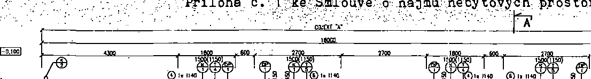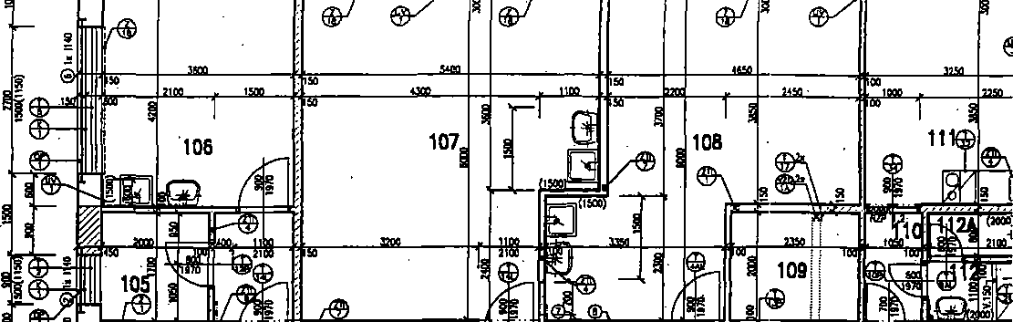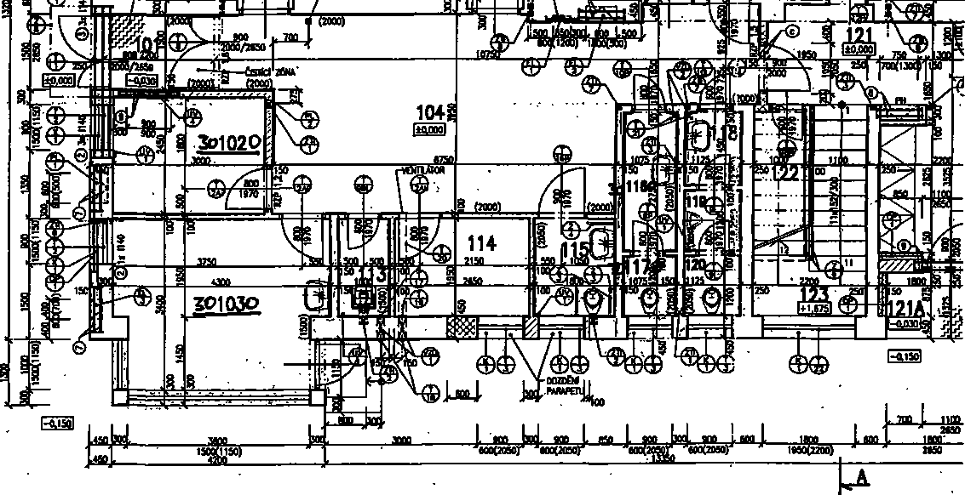

Příloha č. 2. ke. Smlouvě o nájmu nebytových prosto

**Výpočet nájemného - Nemocnice Blansko**

|  |  |  |  |  |  |  |  |
| --- | --- | --- | --- | --- | --- | --- | --- |
| ***č.míst: '*** | **/ ; ■.hážéý/níštnost/** | *výměra y'm2;* | *. podíly*  *■ \rnž: <* | **dny '** *'užjýání- ■ vtýdnu* | *:.Kč/m2/rpk;* | *nájemné v.*  *• Kč/rok .<* | *nájemné v Kč/měsíc* |
| 301020 | pokoj sestry | 6,90 | 6,90 |  | •1 109,40 | •<.< .7:655 | Z:/ 638 |
| 301030 | vrátnice | 13,60 | 13,60 | *■ ■* | 1 109,40 | 15088 | .-1^ |
| 301160 | předsíň WCŽ | 3,00 | 0,78 |  | 443,60 | ‘ ...‘ ;;345 | 29 |
| 301170 | WCŽ | 1,30 | 0,34 |  | 443,60 | -150 | 12 |
|  |  | 24,80 | *■i* ' 21,61 |  |  | 23 237 | 1 936 |

v Brně dne 21.10.2011

Zdravotnická záchranná služba Jnk, příspěvková organizace

Příloha č. i ke Smlouvě o nájmu nebytových prostor

***Soupis movitého majetku - Nemocnice Blansko - vrátnice***

**435,33**

**1 741,30**

|  |  |  |  |  |
| --- | --- | --- | --- | --- |
| :■ i. *místnost'~* 7 '^2 | 7'X *invíčíslo-'* ^7 | *..= název_* | *.. pořízení'^ ; '* | ■ • čehá‘; |
| 301030 - vrátnice | 200601244 | Skříň rohová policová | 31.12.2003 | 6 914,00 |
| 301030 - vrátnice- | 200601247 | Skříň šatní | 31.12.2003 | 8 909,00 |
| 301030 - vrátnice | 20110056 | Zrcadlo s držákem | 31.5.2011 | 400,00 |
| 301160-předsíň WC Ž | 200670910 | Zásobník na pap. ručníky | 31.12.2006 | 634,00 |
| 301170 -WC Ž | 200670914 | Zásobník toal. papíru bílý | 31.12.2006 | 556,00 |
| **CELKEMř^ - ■■' ,** |  | . .l/ |  | **17 413^00** |

**nájemné/čtvrtletí nájemné/rok**

Zdravotnická záchranná služba Jihomoravského kraje, PO